البايثون بيكون ليه طريقه معينه فى كتابة الكود وهى ان كل code statement بتكون على سطر ومن غير semicolon (;) (بيكون فى ; لما اكتب الاوامر على سطر واحد بفصل بين كل امر والتانى ب ; )

نظام التعامل مع ال function من حيث ال parent وال child بيكون عن طريق ال line indent يعنى ال parent بيكون على سطر وتحته ال child بتاعه معمله shift ب line indent بحيث يبان ان دا جزء من دا

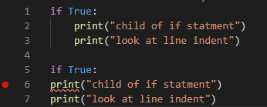مثال: ال if statement اللى فى الصوره مجابليش error لما عملت line indent وضح ان الاوامر اللى تحت جزء من اللى فوق، والعكس فى السطر السادس قالى ان فيه ايرور لأن كدا ال if statement مكتوبه بتنسيق غلط.